LESSON  19 | 중급 초6·중2 AI 교실  AI가 지어낸 거짓말 찾기 (환각)  의심 신호를 찾고, 출처를 확인하고, 두 곳 이상에서 교차 확인해요.

 | 학습 목표 이번 시간이 끝나면…
 환각을 찾는 4단계(의심 신호 → 출처 확인 → 교차 확인 → 고치거나 버리기)를 설명할 수 있어요.
출처와 교차 확인의 뜻을 말할 수 있어요.
믿을 만한 자료를 골라 AI의 답을 확인할 수 있어요.

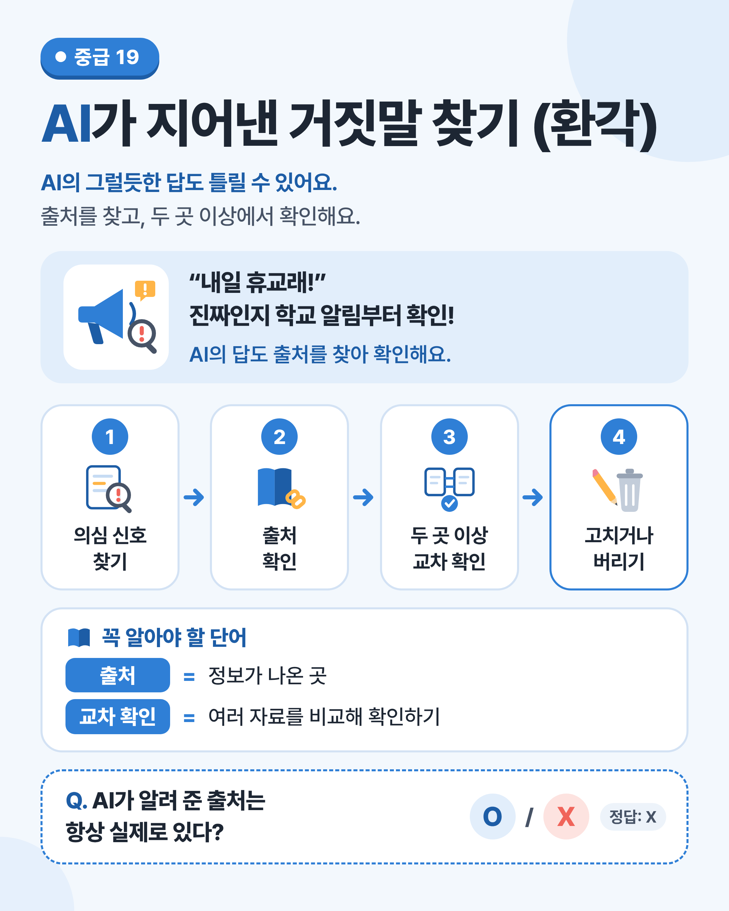
그림 1 한눈에 보는 19강 — 확인하는 네 단계를 차례로 따라가 보세요.

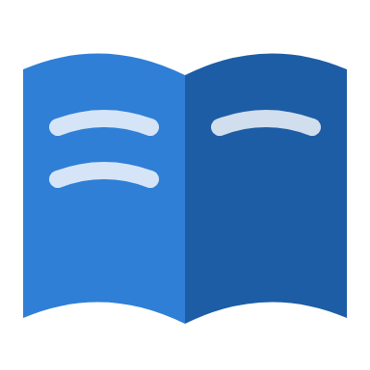 | 쉽게 풀어 보기 AI의 그럴듯한 답에서 거짓을 찾아내는 방법을 알아봐요.

 | 그럴듯하지만 틀린 답, 환각

AI가 없는 사실을 그럴듯하게 지어내는 것을 환각(hallucination)이라고 해요. 없는 책 제목, 틀린 날짜, 하지 않은 말을 진짜처럼 말하기도 해요.
환각을 찾으려면 정보가 어디서 나왔는지, 곧 출처(source)를 확인해야 해요.
그리고 여러 자료를 비교해 확인하는 교차 확인(cross-check)을 해요. 서로 다른 믿을 만한 자료 두 곳 이상에서 같은 내용인지 봐요.

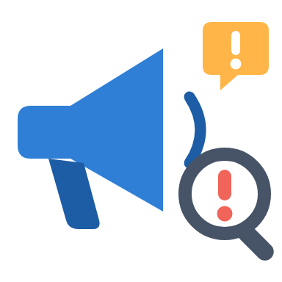 | “내일 휴교래!” 소문 확인하기로 이해해요

친구가 “내일 휴교래!”라고 하면 바로 믿고 가방을 안 챙기나요? 먼저 학교 누리집이나 알림장, 선생님 말씀으로 확인하지요.
소문이 아무리 그럴듯해도 믿을 만한 곳에서 확인하기 전에는 사실이 아니에요.
AI의 답도 마찬가지예요. 말투가 자신 있고 문장이 매끄러워도, 확인하기 전까지는 ‘그럴듯한 소문’으로 생각해요.

 | 한 줄 요약
AI는 없는 사실을 그럴듯하게 지어낼 때가 있어요. 이것을 환각이라고 해요. 의심스러운 부분을 찾고, 출처를 확인하고, 두 곳 이상에서 교차 확인하면 속지 않을 수 있어요.

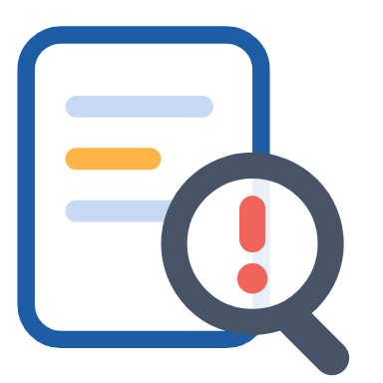 | 생활 속 의심 신호

AI의 답에 정확한 숫자, 날짜, 사람 이름, 책 제목, 인용한 말이 나오면 특히 조심해요. 환각이 자주 숨는 곳이에요.
AI가 알려 준 책이나 링크가 실제로 있는지 직접 열어 확인해요. 같은 AI에게 다시 묻는 것은 교차 확인이 아니에요. 같은 곳에서 같은 실수를 할 수 있으니까요.
확인할 수 없는 내용은 쓰지 않는 것이 가장 안전해요. 숙제에 쓸 때는 확인한 출처를 함께 적어요.

미리 보기 뒤에 나오는 ‘직접 해보기 미션’에서 틀린 곳이 숨은 글을 교과서로 확인해 봐요.

미리 생각하기 내가 정보를 확인할 때 믿을 만한 곳을 두 군데 적어 보세요.
예: 교과서, 도서관 백과사전, 공공 기관 누리집

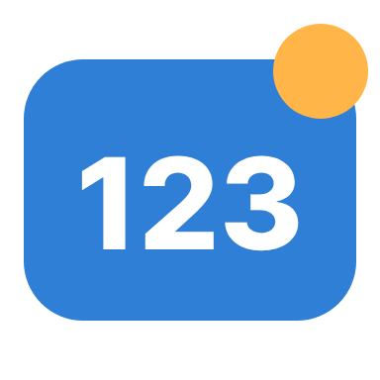 | 숫자로 보는 19강

사실  1446년  훈민정음이 반포된 해예요. 세종 대왕 때의 일이에요. |  | 예시  2곳 이상  교차 확인은 서로 다른 믿을 만한 자료 두 곳 이상에서 해요. |  | 예시  4단계  의심 신호 찾기 → 출처 확인 → 교차 확인 → 고치거나 버리기
사실 = 실제로 있었던 일 · 예시 = 이해를 도우려고 만든 숫자

표로 정리해요 환각을 찾는 흐름과 믿을 만한 자료를 정리해요.

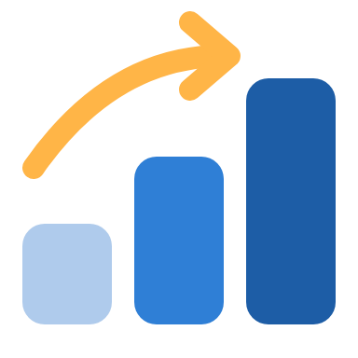 | 환각을 찾는 4단계

단계 | 하는 일 | 훈민정음 예시
① 의심 신호 찾기 | 정확한 숫자, 날짜, 사람 이름, 책 제목, 인용한 말이 나오면 특히 조심해요. | “1446년”, “이순신 장군”이 나왔어요.
② 출처 확인 | 그 정보가 어디서 나왔는지 찾아봐요. AI가 알려 준 책이나 링크가 실제로 있는지도 직접 열어 확인해요. | 교과서의 훈민정음 단원을 찾아요.
③ 교차 확인 | 교과서, 백과사전, 공공기관 누리집처럼 믿을 만한 곳 두 곳 이상에서 같은 내용인지 비교해요. | 백과사전에서도 확인해요.
④ 고치거나 버리기 | 틀린 부분은 고치고, 확인할 수 없는 내용은 쓰지 않아요. | 만든 사람을 ‘세종 대왕’으로 고쳐요.

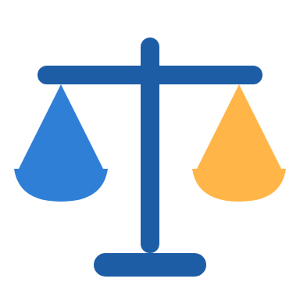 | 교차 확인일까, 아닐까?

살펴봐요 | 교차 확인이에요 | 교차 확인이 아니에요
자료 | 교과서와 백과사전 | 같은 AI에게 다시 묻기
사람 | 선생님께 여쭙고 책으로도 확인 | 친구 한 명의 말만 믿기
누리집 | 공공 기관 누리집 두 곳 비교 | 출처를 모르는 글 여러 개

생각해 보기 AI가 알려 준 책 제목이 진짜 있는지 확인하는 방법을 두 가지 적어 보세요.
도서관 검색, 출판사 누리집을 떠올려 봐요.

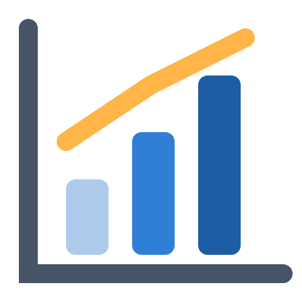 | AI 답의 정보 종류별로 틀린 곳이 발견된 비율 (예시)

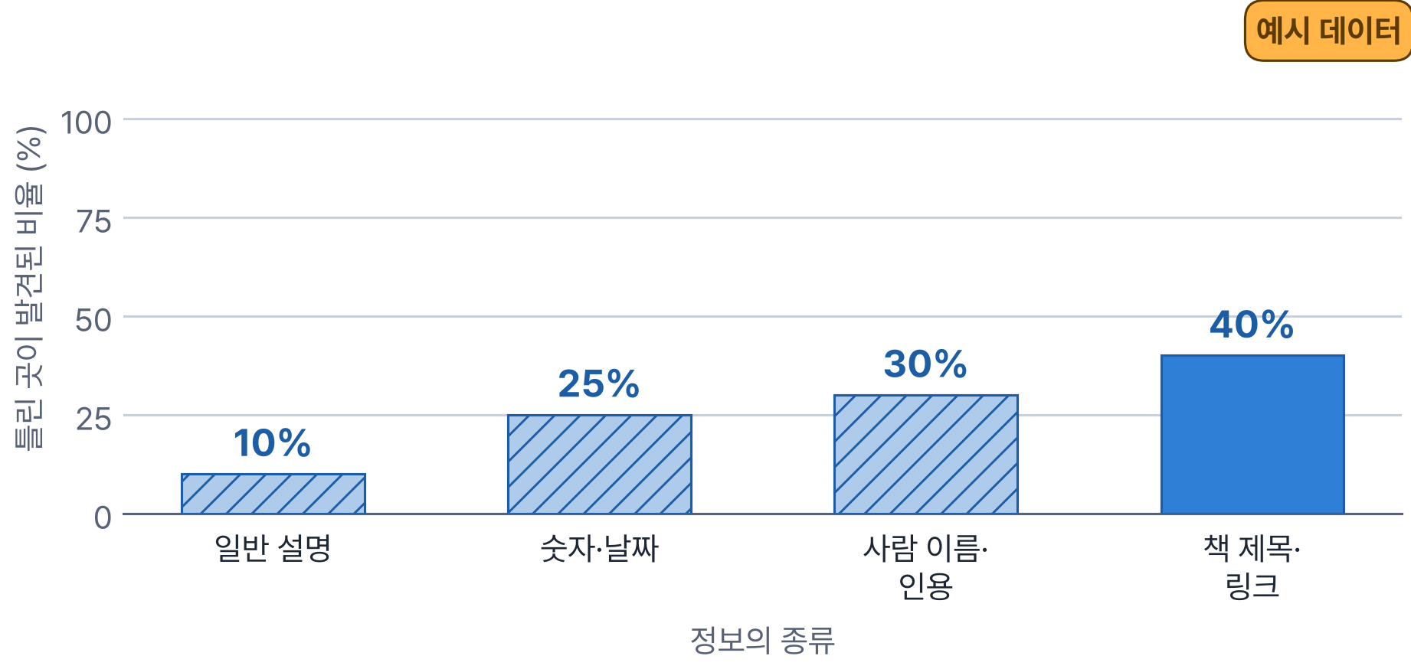
※ 이해를 도우려고 만든 예시 숫자예요. 실제 비율은 AI와 질문에 따라 크게 달라요.

그래프 읽기 어떤 정보에서 틀린 곳이 가장 많았나요? 그런 정보는 어떻게 확인하면 좋을까요?
이 그래프는 예시 데이터예요. ‘의심 신호’와 연결해 생각해 봐요.

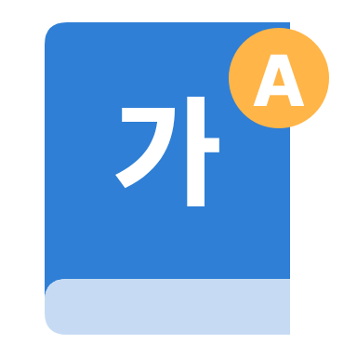 | 꼭 알아야 할 단어

출처  source | 정보가 나온 곳

교차 확인  cross-check | 여러 자료를 비교해 확인하기

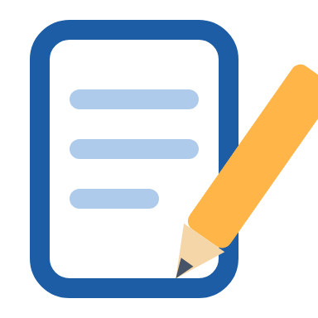 | 직접 해보기 미션 손과 눈으로 직접 확인해 봐요.

틀린 곳 찾기 탐정
선생님이나 보호자가 AI의 답처럼 꾸민 글(일부러 틀린 곳 두 군데를 넣은 글)을 준비해 주면, 교과서와 백과사전으로 틀린 곳을 찾아보세요. (예: “훈민정음은 1446년에 반포되었고, 이순신 장군이 만들었다.” → 만든 사람이 틀렸어요.)
1 글에서 숫자, 날짜, 이름 같은 의심 신호에 밑줄을 그어요.
2 교과서와 백과사전 두 곳에서 하나씩 확인해요.
3 틀린 곳과 바른 내용, 확인한 출처를 표에 적어요.
※ 직접 AI를 써 본다면 보호자나 선생님과 함께, 나이 기준에 맞는 서비스에서 교과서로 확인할 수 있는 질문을 하고, 답을 두 곳 이상에서 확인해 봐요.
기록표
 | 의심 신호 | 바른 내용 | 확인한 출처 2곳
틀린 곳 1
틀린 곳 2
맞았던 곳
 틀린 곳을 찾는 데 가장 도움이 된 자료는 무엇이었나요?

그럴듯해서 속을 뻔한 부분 |  | 앞으로 AI 답을 볼 때 나의 약속
정리 AI의 답은 확인하기 전까지 ‘그럴듯한 소문’이에요. 출처와 교차 확인으로 가려내요.

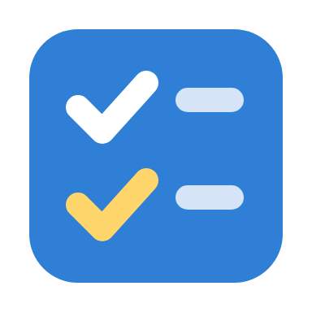 | 확인 퀴즈 스스로 풀고, 정답은 마지막 쪽에서 확인해요.

1. O/X AI가 알려 준 출처는 항상 실제로 있다.
 O X

2. 고르기 교차 확인으로 알맞은 것은?
① 같은 AI에게 같은 질문을 여러 번 하기
② 백과사전과 공공기관 누리집 두 곳에서 확인하기
③ 친구 한 명의 말만 믿기

3. 빈칸 정보가 나온 곳을 (이)라고 해요.

4. 쓰기 AI의 답에서 특히 조심해야 할 ‘의심 신호’를 두 가지 써 보세요.

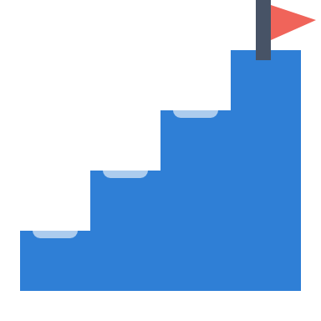 | 중2 한 걸음 더  환각은 왜 생기고, 어떻게 줄일까?
언어 모델은 사실을 저장한 사전이 아니라, 그럴듯한 다음 낱말을 고르는 계산이라서 환각이 생겨요. 검색한 자료를 함께 보면서 답하게 하는 ‘검색 증강 생성(RAG, Retrieval-Augmented Generation)’으로 환각을 줄일 수 있지만 완전히 없앨 수는 없어요.
외국에서는 변호사가 AI가 지어낸 판례를 확인하지 않고 법원에 냈다가 문제가 된 일도 있었어요. 전문가도 확인을 건너뛰면 실수한다는 뜻이에요.
생각해 봐요: AI가 출처 링크를 함께 보여 주면 환각 걱정이 없을까요? 내 생각을 적어 보세요.

용어 정리 이번 시간에 나온 어려운 말을 모았어요.

용어 | 영어 | 쉽게 말하면 | 예시
환각 | hallucination | AI가 없는 사실을 그럴듯하게 지어내기 | 없는 책 제목
출처 | source | 정보가 나온 곳 | 교과서 23쪽
교차 확인 | cross-check | 여러 자료를 비교해 확인하기 | 교과서 + 백과사전
의심 신호 | red flag | 틀렸을 수 있어 조심할 표시 | 정확한 날짜, 인용
인용 | quotation | 남의 말이나 글을 그대로 옮기기 | “…”라고 말했다
공공 기관 | public institution | 나라나 지역이 운영하는 기관 | 정부, 시청 누리집
백과사전 | encyclopedia | 여러 지식을 모아 정리한 책 | 도서관 백과사전
판례 | court precedent | 법원이 앞서 내린 판결 | 변호사가 찾는 자료
검색 증강 생성 | RAG | 검색한 자료를 함께 보며 답하는 방법 | 자료 보고 답하는 챗봇
사실 확인 | fact check | 맞는 정보인지 확인하기 | 날짜 확인

정답과 풀이 퀴즈를 다 푼 다음에 확인해요
1. X — AI는 없는 책 제목이나 링크를 지어낼 수 있어서 직접 확인해야 해요.
2. ② — 서로 다른 믿을 만한 자료끼리 비교해야 해요.
3. 출처(source) — 책 제목, 누리집 주소가 출처예요.
4. (예시 답) 정확한 숫자나 날짜, 사람 이름, 책 제목, 인용한 말 가운데 두 가지

